Міністерство освіти і науки України
Івано-Франківський національний технічний університет нафти і газу

Кафедра програмного забезпечення автоматизованих систем

ЛАБОРАТОРНА РОБОТА №5
Тема: «Розробка API для веб-додатку “Розклад занять”»

Виконав студент
групи ПІт-15-3
Лук’янов Д.О.
Перевірив:
Броновський І.В.

Івано-Франківськ
2016
Мета: Розробити JSON API для веб-додатку “Розклад занять”.
Хід роботи
В файлі config/routes.rb необхідно додати namespace :api та всередині прописатив сі шляхи для api.
Після цього було створено контроллери для API (дерикторія api/vi/).
Для того щоб повернути дані в форматі json використано:
render json: { resources: @resources }
Після цього було створено сторінку з документацією до API (views/api/v1/instructions/index.html.slim)

Код класу api/v1/LessonsController:
module Api
module V1
class LessonsController < ApiController
def index
@lessons = Lesson.all
@lessons = @lessons.by_group_id(params[:group_id]) if params[:group_id].present?

render json: { lessons: @lessons }
end
end
end
end

Код класу api/v1/GroupsController:
module Api
module V1
class GroupsController < ApiController
def index
@groups = Group.all
@groups = @groups.where(institution_id: params[:institution_id]) if params[:institution_id].present?

render json: { groups: @groups }
end
end
end
end

Код класу api/v1/InstitutionsController:
module Api
module V1
class InstitutionsController < ApiController
def index
@institutions = Institution.all

render json: { institutions: @institutions }
end
end
end
end

Формат запитів до API:
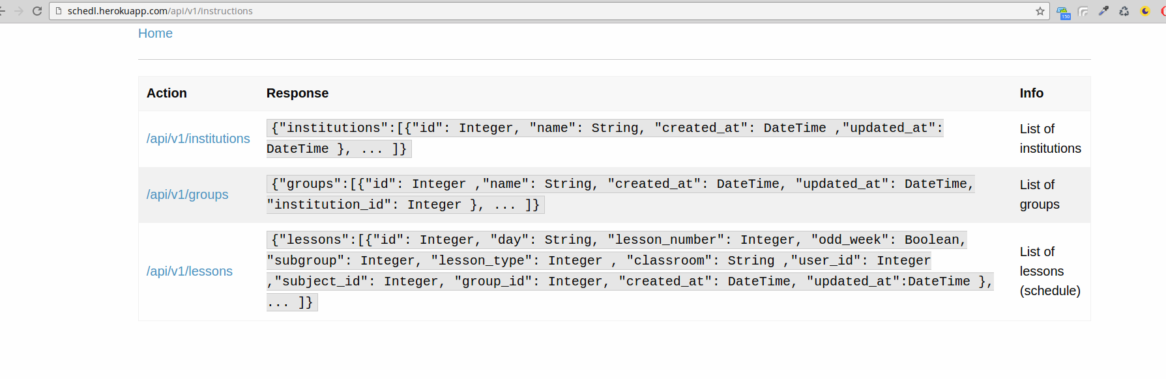

Весь проект знаходиться за адрессою: https://github.com/DimaLukianov/schedule

Висновок: На даній лабораторній роботі було розроблено JSON APIдля веб-додатку “Розклад занять”.

